CURSO DE LA CONSTRUCCION

Para comenzar debo decir que a mi entender el presente Curso, creo yo, esta dedicado a los profesionales que ya tenemos un mínimo recorrido en nuestra profesión, habiendo pasado por determinados situación laborales en los cuales uno siempre apela a la experiencia y no tanto a la ciencia, convirtiéndonos por momentos en ese “DON JOSE” (nuestro tan querido capataz o contratista de confianza), que todo lo sabe, pero que nunca su deducción sale desde un punto de vista físico-científico; y que con el tiempo pasamos a apropiarnos de esa afirmaciones técnico-empíricas en vez de buscar la razón en contenidos teóricos de estudio que a través del tiempo ya han sido analizado.
A través de las clases, uno se va dando cuenta que falta mucho por aprender, y mucho camino por recorrer.
En síntesis, el curso trata sobre comportamientos de materiales, interrelaciones entre ellos, relación con el medio ambiente, y formas y métodos de construcción. De esta manera se tratan vicios de obras, a través de los cuales se busca interpretar los sucesos y cadenas de acontecimientos que pudieron haber generado el deterioro de algunas estructura, analizando posteriormente que solución o que intervención es recomendable para cada caso. Aunque debo decir aquí, que el curso no trata de formulas mágicas preconcebidas para dar solución a cualquier vicios estudiado, todo lo contrario, solo se dan algunas herramientas que nos permiten tratar cada caso en particular sin pensar nunca en generalizar ninguna conclusión.
Ahora bien los temas tratados fueron, suelos y comportamientos de los mismos, fundaciones, muros, tratamientos de fachadas, de cubiertas, etc.., es decir se dio un panorama de una obra de arquitectura en todos sus componentes y etapas de obra.
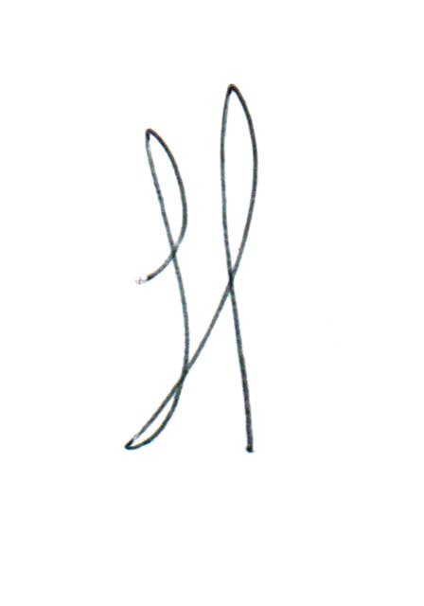
En síntesis y para finalizar diré que es un curso muy interesante para realizar, aunque insuficiente para cubrir las expectativas propias de cada temática, sabiendo que no es factible lograr un entendimiento completo en un lapso de tiempo tan reducido. Es cierto también que solo queda en nosotros (junto con la bibliografía dada y recomendada), continuar en la búsqueda de nuevos conocimientos y experiencia profesionales que nos ayuden a hacernos cada día más seguros en casa decisión que uno va tomando a lo largo de nuestra vida profesional.

Arq. J. Emiliano Miró
CAPSF 04830

